

Especificación de Requerimientos del Software (SRS)

Versión 1.0

Lima, 2014

Tabla de Contenidos

1. Introducción 3

1.1 Propósito 3

1.2 Alcance 3

1.3 Definiciones, Acrónimos y abreviaturas 3

1.4 Referencias 3

1.5 Generalidades 3

1.6 Consideraciones y Dependencias 3

2. Requerimientos Funcionales 4

2.1 Funcionalidad 4

2.2 Modelo de Casos de Uso 5

2.3 Resumen de Actores y Casos de Uso 5

2.4 Reporte de Requerimientos 6

3. Requerimientos No Funcionales 6

3.1 Facilidad de Uso 7

3.2 Confiabilidad 7

3.3 Desempeño 7

3.4 Interfaces 8

3.5 Metodología de Desarrollo 14

4. Reglas de Negocio 14

Especificación de Requerimientos del Software (SRS)

# Introducción

El presente documento describe los requerimientos funcionales y no funcionales del producto de software que se producirán durante todo el proyecto de desarrollo y sirve de soporte para quien lo requiera.

## Propósito

Describir de forma clara los requerimientos funcionales y no funcionales del producto de software que permitirá al diseñador y al arquitecto definir correctamente la implementación de la solución.

## Alcance

Este documento detalla las características definidas en el Documento de Visión, plasmándolas en requerimientos funcionales y no funcionales.

## Definiciones, Acrónimos y abreviaturas

Toda definición, acrónimo y abreviatura requerida para entender este documento se encuentra en el Glosario de Términos del Proyecto.

## Referencias

Los siguientes documentos referenciados son utilizados como base para elaborar el presente documento.

Plan de Desarrollo del Software

Plan de Administración de Requerimientos

## Generalidades

El documento está dividido en tres partes. La primera, la segunda parte realiza una descripción global del producto así como consideraciones y dependencias. Finalmente, la tercera describe los requerimientos específicos, de funcionalidad, de facilidad de uso, de confiabilidad, de desempeño, de facilidad de soporte, restricciones de diseño, interfaces, documentación en línea, componentes adquiridos, entre otros.

## Consideraciones y Dependencias

Los módulos que incluye el sistema son:

* + - Módulo de Administracion
      * Mantenimiento de Cursos

|  |
| --- |
| **Consideraciones** |
| No Aplica |
| No Aplica |

|  |
| --- |
| **Interdependencias Funcionales** |
| No Aplica |
| No Aplica |

# Requerimientos Funcionales

## Funcionalidad

**Módulo de Administracion**

**RF01 Crear un Curso**

**Descripción:**

El Administrador debe poder crear un curso.

**Precondiciones:**

El administrador se loguea con su usuario y contraseña en el sistema de matrícula.

**Flujo Básico**:

1. El Administrador hace clic en la opción “Crear Curso” del menú.
2. El Administrador ingresa el nombre del curso, el código, la cantidad de créditos, los requisitos y el ciclo al que pertenece.
3. El Administrador hace clic en el enlace “Crear Curso”.
4. El Sistema muestra un mensaje de confirmación “Curso creado Correctamente”

**Postcondiciones:**

El sistema creó un curso de manera correcta.

**RF02 Modificar un Curso**

**Descripción:**

El Administrador debe poder modificar los datos de un curso.

**Precondiciones:**

El administrador se loguea con su usuario y contraseña en el sistema de matrícula.

**Flujo Básico**:

1. El Administrador hace clic en la opción “Modificar Curso” del menú.
2. El sistema lista todos los cursos creados.
3. El Administrador hace clic en el curso que desea modificar.
4. El Sistema muestra una pantalla con los datos del curso a modificar (Nombre, código, cantidad de créditos, requisitos y ciclo).
5. El Administrador modifica los datos del curso.
6. El Administrador hace clic en el enlace “Modificar Curso”.
7. El Sistema muestra un mensaje de confirmación “El curso ha sido modificado correctamente”

**Postcondiciones:**

El sistema modificó un curso de manera correcta.

**RF03 Eliminar un Curso**

**Descripción:**

El Administrador debe poder eliminar un curso.

**Precondiciones:**

Administrador Ingresa a la aplicación.

**Flujo Básico**:

1. El Administrador hace clic en la opción “Eliminar Curso” del menú.
2. El sistema lista todos los cursos disponibles.
3. El Administrador hace clic en el curso que desea eliminar.
4. El sistema muestra un mensaje de confirmación para eliminar el curso.
5. El Administrador confirma la eliminación.
6. El Sistema muestra un mensaje de confirmación “Curso eliminado Correctamente”.

**Postcondiciones:**

El sistema eliminó un curso de manera correcta.

**RF04 Listar Cursos**

**Descripción:**

El Administrador debe poder listar los cursos.

**Precondiciones:**

Administrador Ingresa a la aplicación.

**Flujo Básico**:

1. El Administrador hace clic en la opción “Listar Cursos” del menú.
2. El Sistema muestra una tabla con la lista de cursos actuales en el sistema.

**Postcondiciones:**

El sistema listó los cursos correctamente.

## Modelo de Casos de Uso

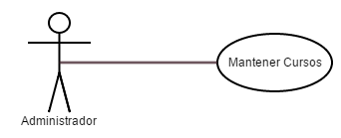

## Resumen de Actores y Casos de Uso

|  |  |
| --- | --- |
| **Actor** | **Descripción** |
| Administrador del Sistema | Es el actor que se encarga de administrar los cursos y las secciones. |

|  |  |
| --- | --- |
| **Caso de Uso** | **Descripción** |
| Mantener cursos | El Administrador del Sistema puede realizar el CRUD a la entidad Curso. |

## Reporte de Requerimientos

|  |  |
| --- | --- |
| Relaciones ACT - CU | CU3: Mantener cursos |
| ACT2: Administrador del Sistema | X |

|  |  |
| --- | --- |
| Relationships RF - CU | CU1: Mantener cursos |
| RF01 Crear un Curso | X |
| RF02 Modificar un Curso | X |
| RF03 Eliminar un Curso | X |
| RF04 Listar Cursos | X |

# Requerimientos No Funcionales

Plataforma: Windows XP

El sistema operativo para el servidor de aplicación y para el servidor del motor basa de datos serán:

Servidor de Aplicaciones:

- IIS7

Motor de Bases de Datos

- El manejador de base de datos será MySQL Workbench de Sun Microsystems.

- El motor de base de datos será el MySQL 5.

Lenguaje de Programación:

El lenguaje de programación C# y ASP.NET para las páginas WEB. Asimismo, se empleara el IDE de desarrollo Visual Studio 2010.

Otras Herramientas:

El sistema de información deberá permitir que la información de la base de datos se pueda visualizar en el Word Versión 2003 o superior, así mismo los archivos de Word que se trabajen tales como oficios, resoluciones, Etc., permitirán al sistema recibirlos y guardarlos.

Arquitectura:

* La arquitectura del sistema estará basada en cliente servidor, la programación estará orientada a objetos de n-capas.
* Sistema ubicuo, se conectara a la aplicativo desde cualquier terminal de red, esto permitirá realizar los procesos de datos en cualquier ubicación.
* El motor de la base de datos (MySQL 5) estará instalado en el servidor

Metodología:

* RUP - UML

## Facilidad de Uso

**RNF01:** El sistema debe usar la menor cantidad de pantallas (máximo 3 tres pantallas sin contar la página de inicio de sesión) para realizar cualquier tarea para minimizar la carga de memoria del usuario.

**RNF02:** A un usuario experto no le debe tomar más de un minuto realizar alguna tarea específica en el sistema. (Sin considerar el tiempo de, por ejemplo, escribir una descripción extensa de un curso).

**RNF03:** A un usuario no le debe tomar más de 2 intentos realizar una tarea específica.

**RNF04:** Los iconos en todas las interfaces deben ser estándar. Es decir, el dibujo del icono debe ser relacionado a la funcionalidad a la que representa.

## Confiabilidad

**RNF05:** El sistema estará disponible el 95.00% del tiempo durante el periodo de matrícula. Por ello se espera un aproximado de 159.6 horas de uso; el acceso al mantenimiento de cursos se dará antes del periodo de matrícula, y solo para agregar cursos o secciones se dará en el momento que lo requiera el Administrador del sistema.

**RNF06:** Tiempo Medio de Reparación (MTTR – Mean Time to Repair) será de máximo 10 min.

**RNF07:** El sistema será preciso en un 99% en las peticiones al servidor.

## Desempeño

**RNF08:** El sistema de matrícula podrá soportar un máximo 200 peticiones concurrentes, de esta manera, el número de transacciones a soportar por segundo será de 20.

**RNF09:** El tiempo que le tomará al sistema procesar el registro de curso no debe ser mayor de 2 segundos.

**RNF10:** El tiempo que le tomará al sistema procesar la modificación de un curso no debe ser mayor de 2 segundos.

**RNF11:** El sistema debe tener una latencia máxima de 3 segundos bajo condiciones de mucha carga.

## Interfaces

**Listar cursos**

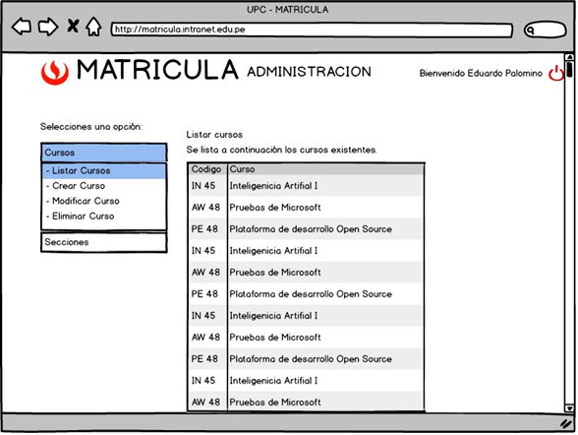

**Crear un curso**

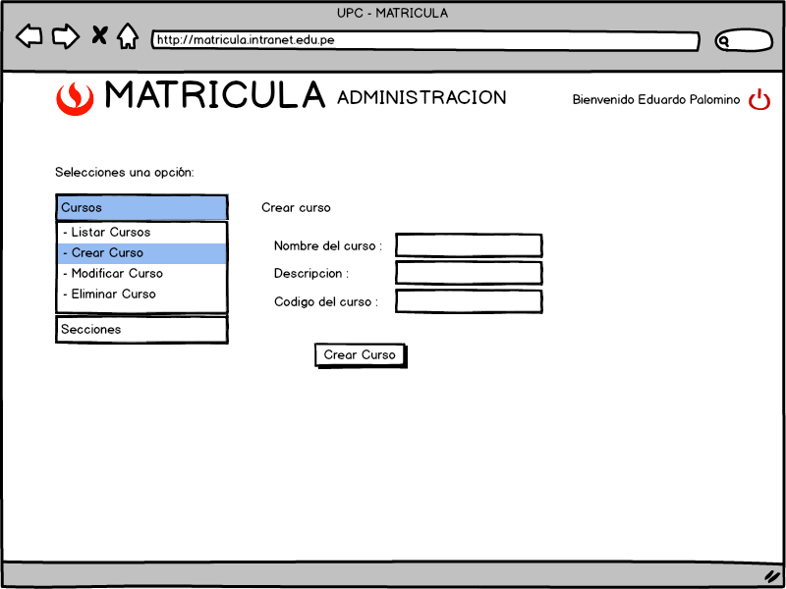

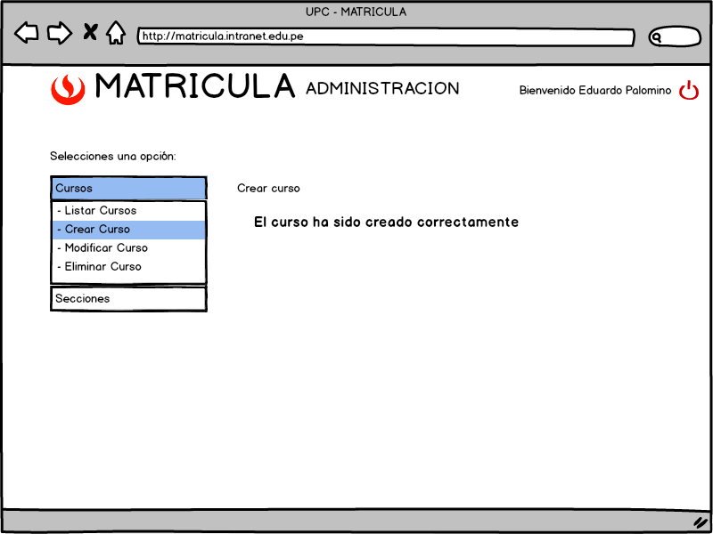

**Modificar un curso**

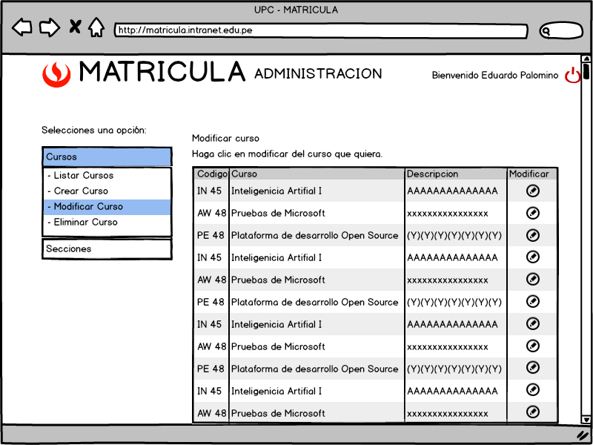

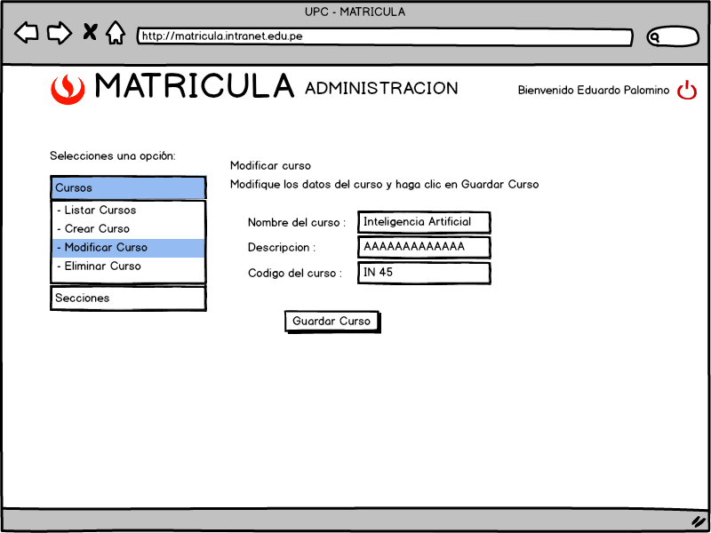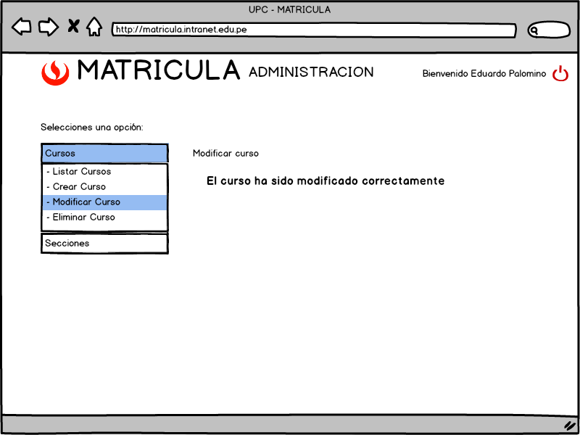

**Eliminar un curso**

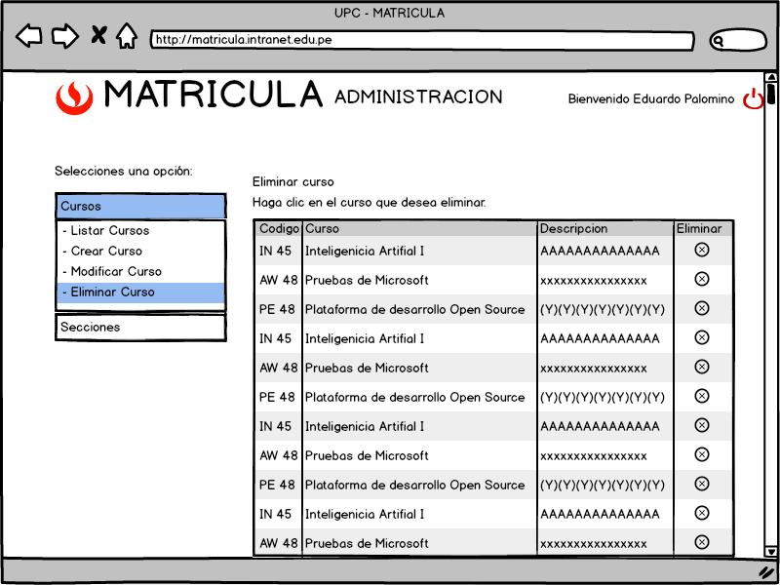

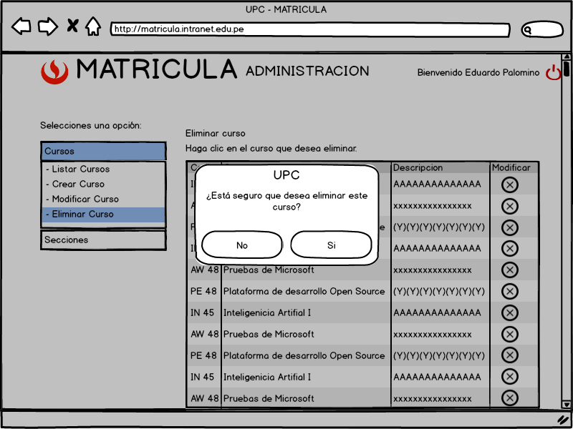

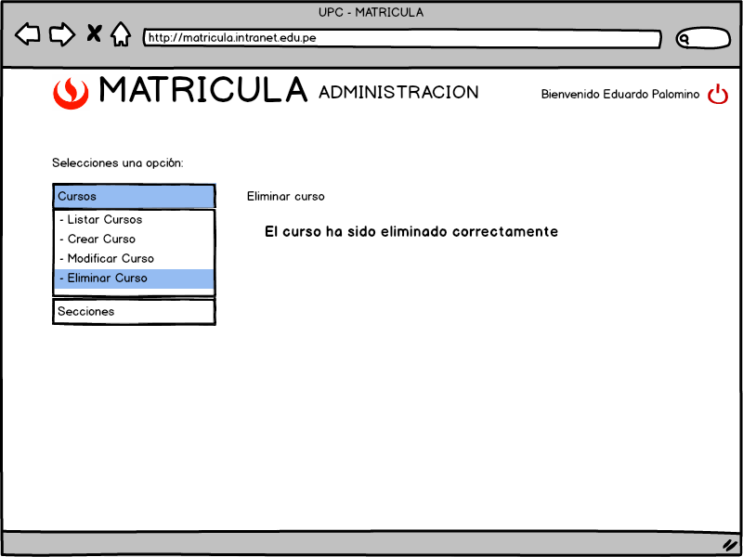

**Listar secciones**

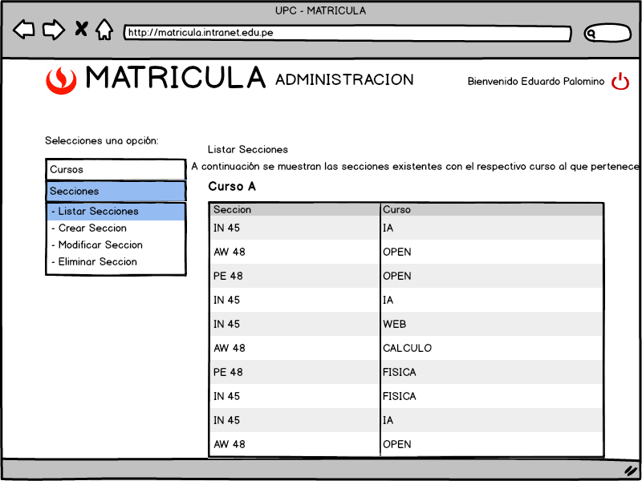

## Metodología de Desarrollo

RUP - UML

# Reglas de Negocio

No Aplica

Historia de las Revisiones

|  |  |  |  |
| --- | --- | --- | --- |
| **Fecha** | **Versión** | **Descripción** | **Autor** |
| 29/11/2014 | 1.0 | Inicio de Documento | Cesar Palma |